TARKASTUSKERTOMUS

Kohde: Lappeenranta (Joutseno) Anola 3. mjrektunnus 1000020183

Koordinaatit (keskipiste): N06772249, E00582553 (Garmin Montana 650)
Aika: 30.7.2015
Taustaa: Museovirastoon tuli lausunnolle (Dnro MV/151/05.01.00/2015) maankäyttöön (metsänkäsittely ja soranotto) liittyvä suunnitelma alueella, jolta tunnetaan muinaisjäännöksiä (Anola 3). Koska rakenteiden tarkkaa sijaintia, luonnetta ja ajoitusta ei tunnettu, oli syytä suorittaa alueella maastotarkastus rakenteiden kartoittamiseksi ja luonteen/iän selvittämiseksi.
Mukana maastokäynnillä oli maanomistaja Leo Porali, jolta sain kohteeseen liittyviä taustatietoja lähihistorian osalta.
Topografia ja kasvillisuus:
Tarkastetun tilan Hänninmäki RN:o 405-558-1-60 pinta-ala on noin 2,5 hehtaaria ja se on muodoltaan lähinnä nelisuunnikas. Idässä tila rajautuu Penttiläntiehen, muilta sivuiltaan metsämaahan, joissa on osittain aloitettu soranotto naapuritilojen alueilla. Tilan halki, lähes sen keskeltä kulkee metsittynyt tieura/polku.
Topografialtaan alue on melko tasaista hiekkakangasta, maanpinta laskee loivasti lähinnä pohjois- ja koilliskulmassa. Alueella kasvaa 40-vuotiasta männikköä (vuonna 1972 myrsky kaatoi metsän) ja hieman lehtipuustoa. Kenttäkerros on lähinnä kuivan kankaan lajistoa. Havaintomahdollisuudet alueella ovat melko hyvät.
Havainnot:
- Taistelukaivanto: Alueen pohjoisreunalla, sen halki kulkevan polun/tien molemmin puolin on havaittavissa maastossa hieman polveileva kaivanto, jonka edessä maasto laskee loivasti. Kyseessä on taistelukaivanto, joka on sammaloitunut ja se näkyy paikoin heikosti. Sen leveys on noin 1 metri ja syvyys 0,5 metriä. Yhtenäisestä yhdyskaivannosta lähtee pohjoiseen (rintamasuuntaan) noin 2-4 metrin välein noin 2 metrin pituisia, metrin levyisiä ja 0,5 metriä syvyisiä ampumahautoja, joista muutama erottuu selvästi isompana (konekivääriasemia?). Taisteluhaudan itäpäässä on myös erillisiä taisteluhautoja, samassa linjassa taisteluhaudan kanssa (rintamasuunta koilliseen/itään). Mitään kiinteitä rakenteita ei ole havaittavissa. Luonteeltaan rakenne on pikalinnoitus, joka on kaivettu hiekkamaahan. Koordinaatit länsipää: N 06772287, E 00582448, itäpää: N06772322, E 00582552

- Kuopat: Alueen kaakkoiskulmassa, halki kulkevan tien itäpuolella on havaittavissa neljä pyöreä kuoppaa, joiden sisähalkaisijat ovat noin 5 metriä, ja syvyydet noin 1 metriä. Kuoppia kierää hiekkavalli jonka korkeus on noin 0,5 metriä ja leveys 1 metri, joten kuopparakenteiden kokonaishalkaisija on noin 7-8 metriä. Kuopat ovat hyvin samankaltaisia hiekkamaahan kaivettuja kuoppia, mitään rakenteita niiden seinämissä ei näkynyt. Kuoppien 1 ja 3 valleissa on näkyvissä kaivamisen jälkiä, mahdollisesti peräisin 1970-luvun myrskytuhoista.
Kuoppa 1: hyvin säilynyt, sisältä tyhjä, vallissa havaittavissa kaivuun jälkiä, yksi oviaukko kaakkoon. Reunoilla ja sisällä kasvaa puustoa, mäntyä ja lehtipuuta. Koordinaatit: N06772261 E00582575
Kuoppa 2: parhaiten säilynyt, valli ehjä, yksi oviaukko luoteeseen. Sisällä maakumpare, ikään kuin korsun katon jäänteet. Kummussa ei havaittavissa kuitenkaan puuta eikä kiviä. Reunoilla kasvaa puustoa, mäntyä ja lehtipuuta. Koordinaatit: N6772258 E00582612
Kuoppa 3: huonoiten säilynyt, vallissa aukkoja. Oviaukko epäselvä. Sisällä kasvaa lehtipuustoa, vieressä iso kuusi. Koordinaatit: N06772242 E00582629
Kuoppa 4. Hyvin säilynyt muutoin, että täytetty metalliromulla (mm. auton osia). Selvä oviaukko länteen kohti vieressä kulkevaa tieuraa/polkua. Kuopan ja tien välissä on kaksi suorakulmaan kaivettua taisteluhauta, jonka toinen sivu on tiensuuntainen ja toinen pohjoiseen. Sivujen pituudet ovat noin 2 metriä, leveys 1 m ja syvyys 0,5, metriä. Rakenne suojaa kuopan suuaukkoa. Kuopan koordinaatit N06772218 E00582578
Maastossa on havaittavissa lisäksi kuopan 4 eteläpuolella kaksi maatunutta vierekkäistä ampumahautaa (pituus 2 metriä, leveys 1 metri, syvyys 0,5 metriä), jotka suuntautuvat etelään. Lisäksi kuoppien 3 ja 4 välillä on havaittavissa erillinen, muodoltaan pitkänomainen kuoppa.
Leo Porvalin mukaan paikalla käynyt puolustusvoimien edustaja oli tulkinnut niiden olevan telttapoteroita, ts. kaivamalla suojattujen sotilastelttojen sijoja. Kootaan ja rakenteeltaan kuopat sopivat sotilasteltan M36/2 eli ns. puolijoukkueteltan poteroiksi. Todennäköisesti tulkinta on oikea.
- Venäläisten sotilaiden hautapaikka. Leo Porali kertoi, että alueelle oli haudattu vuonna 1941 venäläisiä sotilaita. Kyseessä oli sotavankeja, jotka olivat paenneet ja kiinnijäämisen jälkeen ammuttu ja haudattu alueelle. Sodan jälkeen paikalla oli ollut puinen risti muistona haudasta. 2010-luvulla soranottosuunnitelmiin liittyen oli käynnistetty hanke vainajien siirtämisestä Lappeenrannan Soskuan venäläisten sotilaiden hautausmaalle. Kaivaukset suoritettiin 2011 arkeologi Jukka Luodon, poliisin ja Venäjän suurlähetystön edustajien läsnä ollessa. Paikalta löydettiin yhteensä kuuden vainajan jäännökset. Paikka erottui tarkastuksen aikana puuttomana alueena. Koordinaatit N06772300 E00582552.

Pohdintaa rakenteiden ajoituksesta.
Arkistotietojen mukaan vuonna 1918 kansalaissodan aikana Joutsenossa ja sen ympäristössä käytiin lukuisia taisteluita. Huhtikuun 10. päivä alkoi valkoisten hyökkäys Nevalan-Ravattilan suunnalla. Seuraavien päivien aikana käytiin seudulla useita kiihkeitä etuvartiokahakoita ja taisteluja. Valkoisten joukot (3. Kar Rykm. I/II Ptrista) hyökkäsivät 13.4. Anolassa punaisten asemiin, valtasivat ne mutta menettivät ne saman tien. Seuraavana päivänä taistelut Joutsenon ympäristössä lakkasivat valkoisten vetäydyttyä. Näiden tietojen valossa Anolan taistelu kesti vain yhden päivän.
Kansalaissota käytiin vuoden 1918 tammi-toukokuussa, pääosin talviseen aikaan ja lumisissa olosuhteissa. Joutsenon seudulla oli huhtikuussa maassa lunta vielä puolisen metriä. Joukkojen varusteet olivat puutteellisia ja majoituksessa turvauduttiin lähiseutujen rakennuksiin. Telttamajoitusta ei tunnettu, vaan se yleistyi sotajoukkojen majoitusmuotona vasta 1930-luvulla, jolloin otettiin käyttöön sotilasteltta M36/20 eli 20 hengen puolijoukkueteltta. Ko. malli on ollut käytössä nykypäiviin asti joukkojen majoitusmuotona.
Em. perusteella on syytä olettaa, että Anola 3 muinaisjäännösalueella olevat rakenteet ovat eri-ikäisiä: Sijaintinsa ja rintamasuuntansa perusteella taisteluvarustukset liittyvät todennäköisesti kansalaissodan aikana 13.4.1918 käytyyn taisteluun ja ovat valkoisten asemia. Kuopat eli telttapoterot ja niihin liittyvät erilliset kuopat ajoittuvat 2. maailmansodan aikaan, mahdollisesti vuoteen 1941. Tällöin alueella ammuttiin ja sinne haudattiin kuusi komentopaikalta paennutta venäläistä sotavankia. Myöskään telttapoteroiden sijainti, aivan taistelulinjan takana suojaamattomassa maastossa, ei sovi niiden kansalaissodan aikaiseen käyttöön.
Em. tulkinnan mukaan pohjoisreunan taisteluhaudat ovat muinaismuistolain (295/1963) rauhoittamia kiinteitä muinaisjäännöksiä kun taas kuopat/telttapoterot eivät kuulu muinaismuistolain piiriin, sillä 2. maailmansodan kohteet eivät ole muinaismuistolain määrittelemiä kiinteitä muinaisjäännöksiä. Maankäyttö- ja rakennuslain (132/1999) perusteella ne on kuitenkin otettava huomioon maankäytön suunnittelussa niiden historiallisen merkityksensä takia.

Hämeenlinnassa 6.8.2015

Olli Soininen

Kuva 1: Taisteluhautaa, länsipäästä. Ampumahautoja taisteluhaudan oikealla puolella.

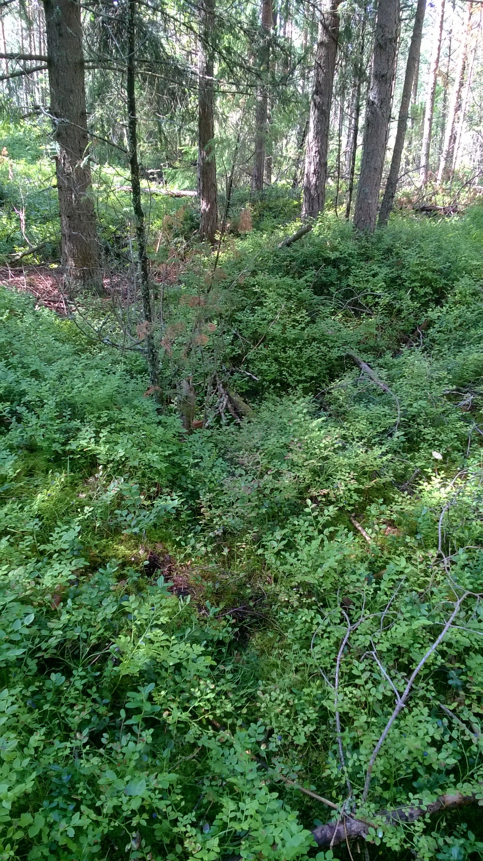

Kuva 2: Taisteluhautaa. Takana alueen halki kulkeva polku/tieura. 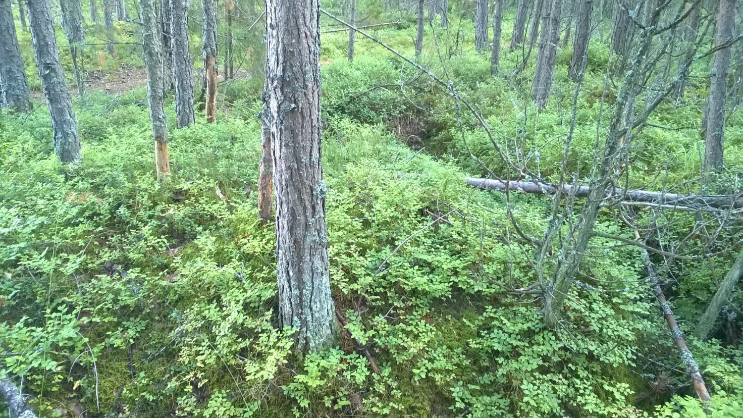

Kuva 3: Taisteluhaudan itäpäätä. Ampumahautoja oikealla puolella.
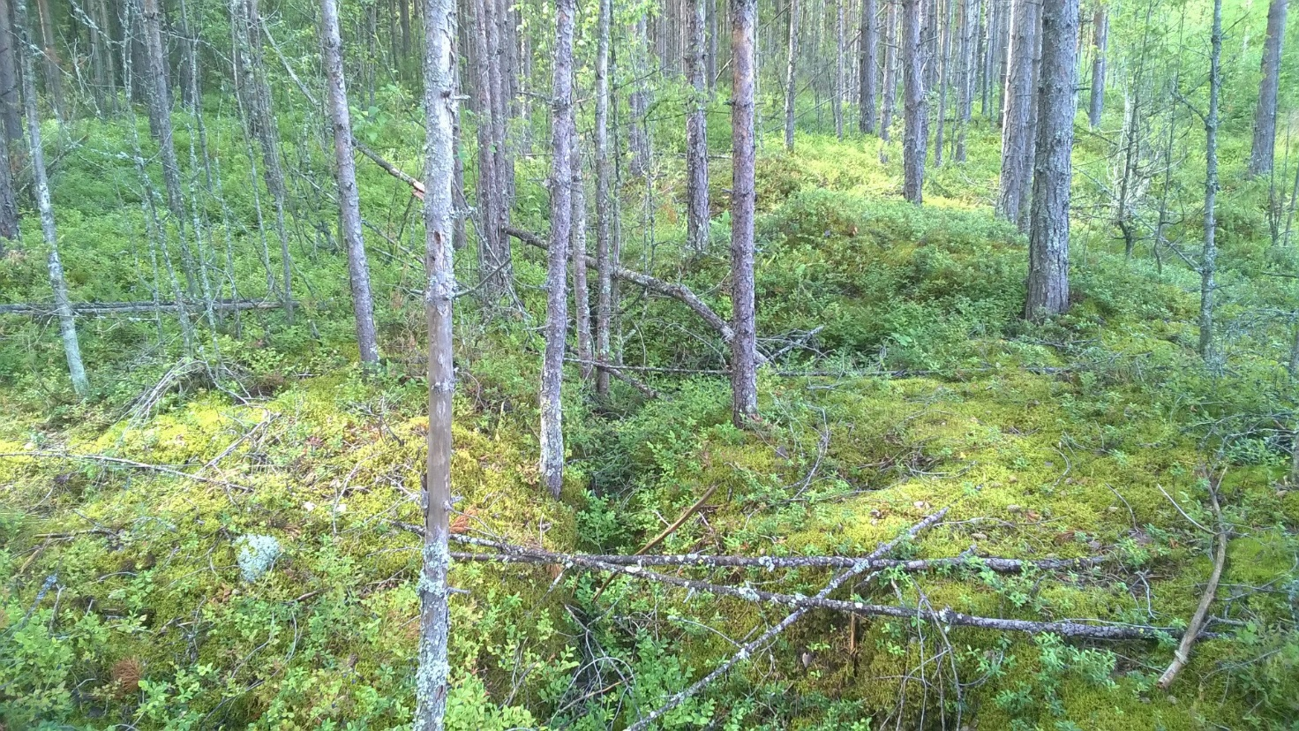

Kuva 4: Kuoppa / telttapotero 1.
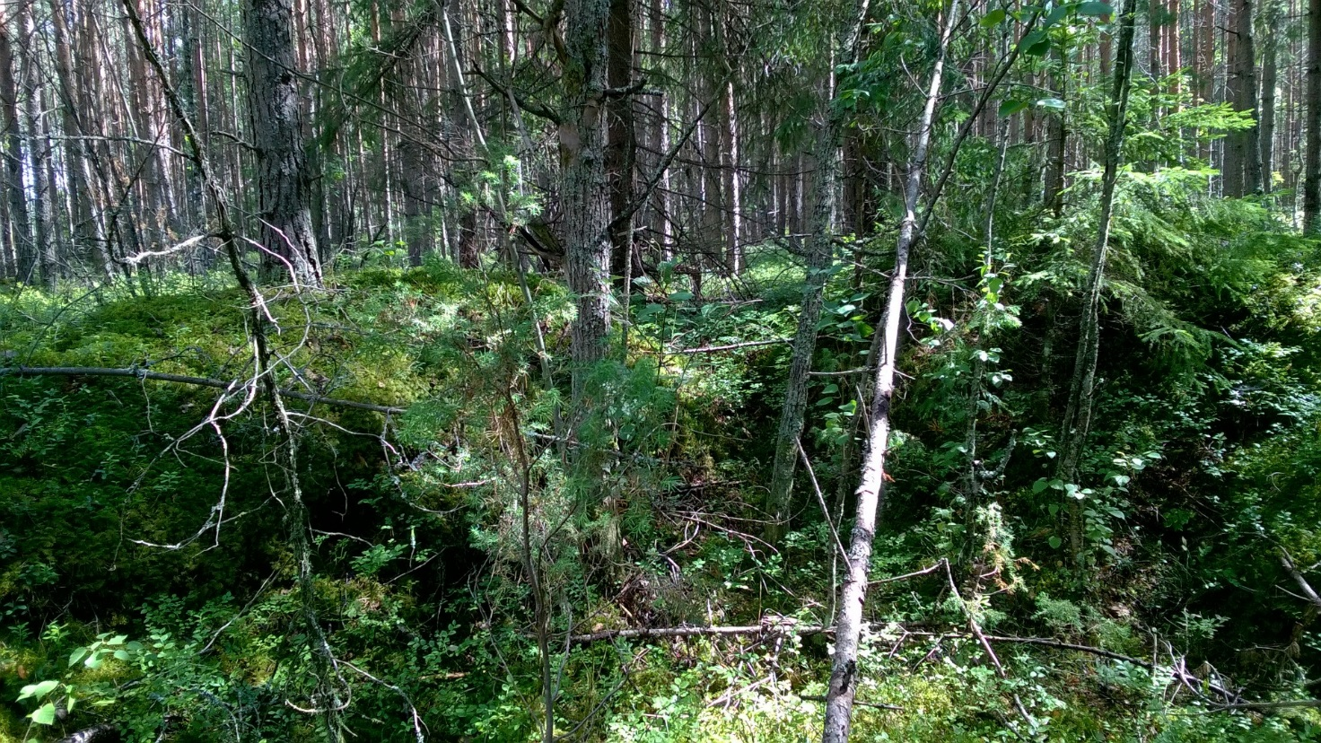

Kuva 5: Kuoppa/telttapotero 2.
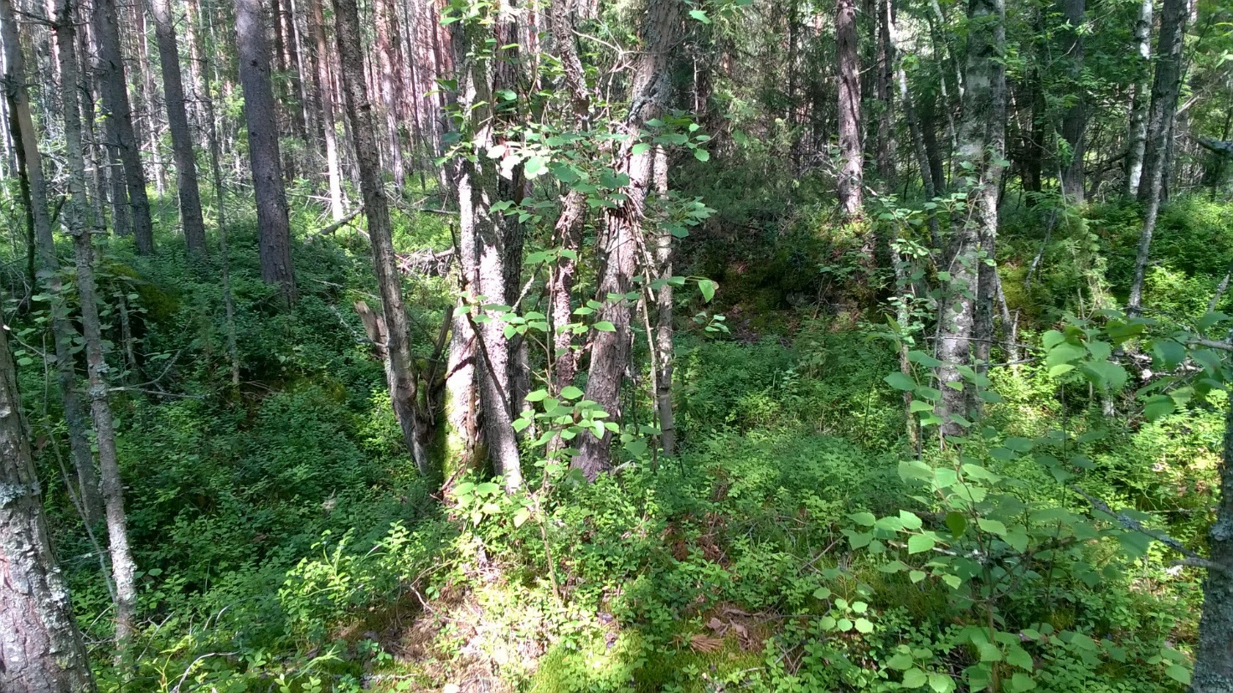

Kuva 6: Kuoppa/telttapotero 3
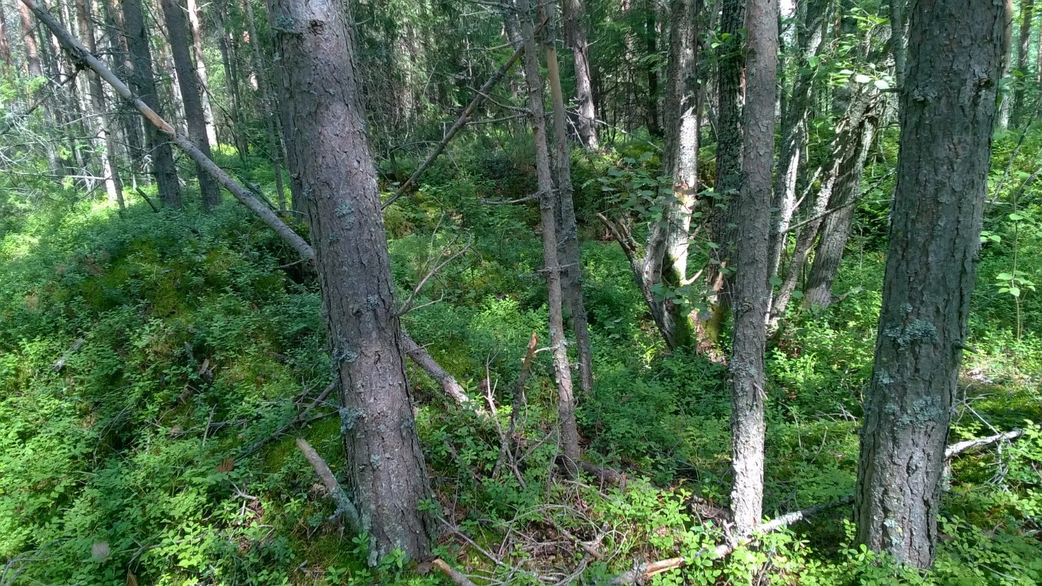

Kuva 7: Kuoppa/telttapotero 4
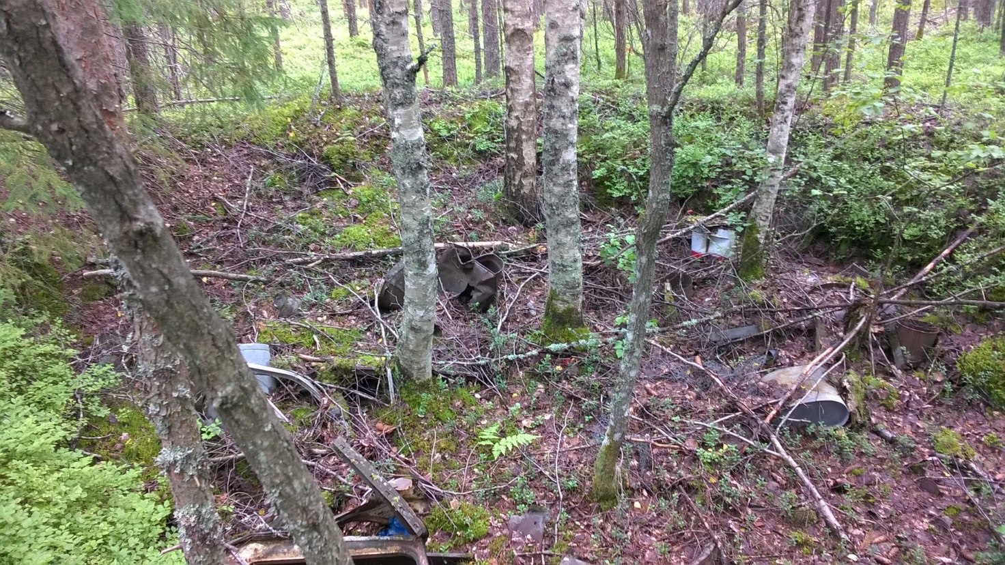

Kuva 8: Tienvarsikaivanto, takana näkyy kuoppa/telttapotero 4:n vallia. 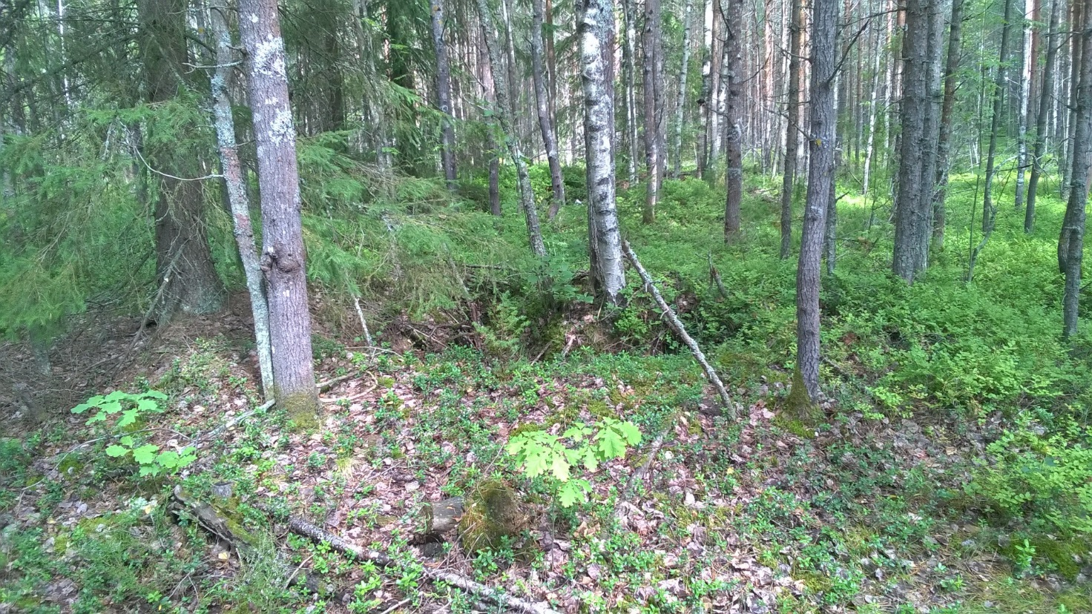

Kuva 9: Kaivanto pari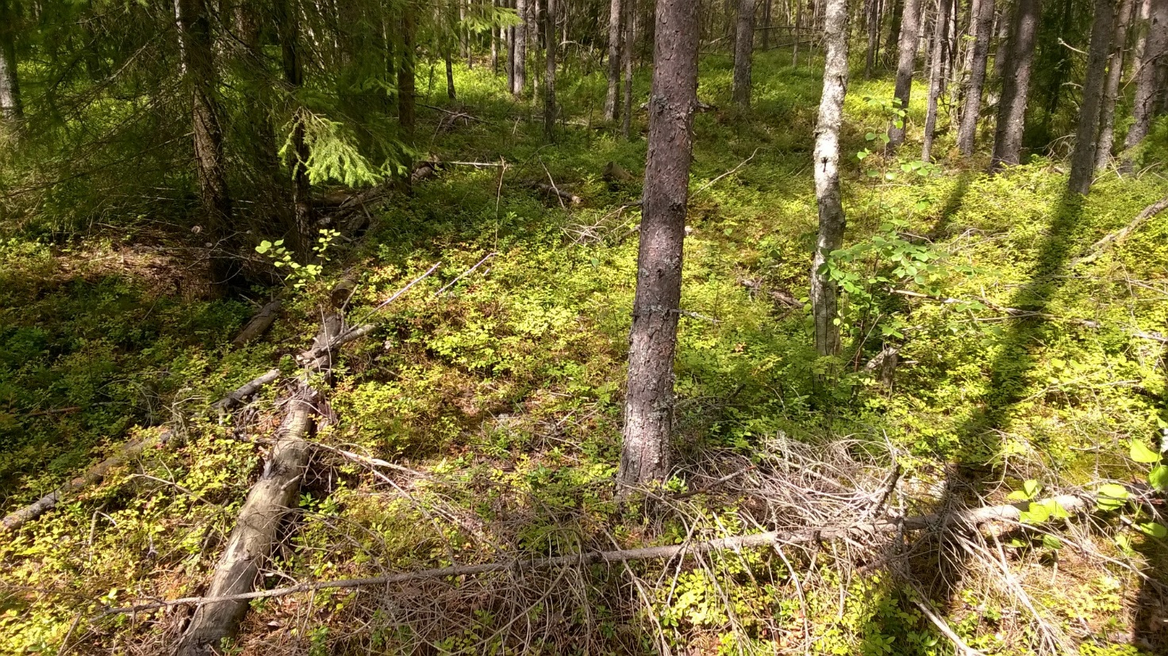

Kuva 10: Venäläisten sotilaiden entinen hautapaikka
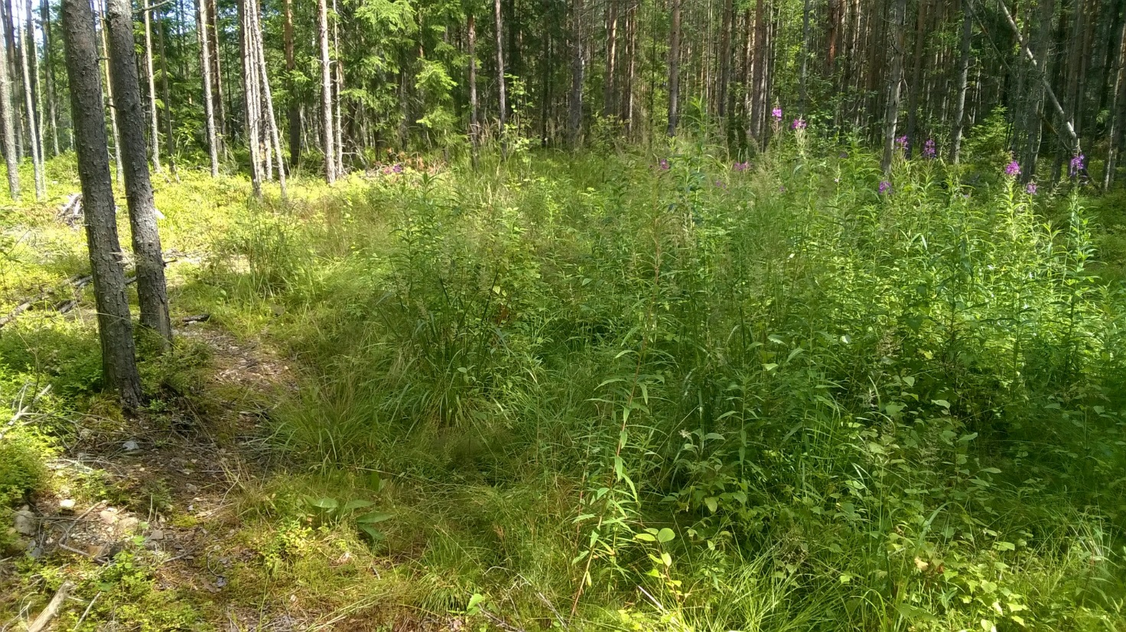
Kartta 1. Kohteen sijainti
Kartta 2. Havainnot

